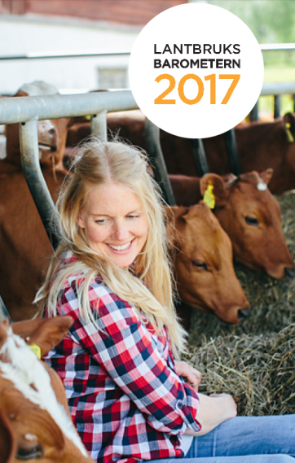
EU-barometern 2017:
Europeiska lantbrukare uppfattar att lönsamheten har återhämtats

EU:s lantbrukslönsamhetsindex – våren 2017 (The multi-national farmers’ confidence index – 2017Q1) är ett gemensamt Europeiskt lönsamhetsindex över lantbrukarnas uppfattningar om nuvarande och förväntad ekonomisk situation på den egna gården. Av EU:s medlemsstater är det 10 länder som ställt samma frågor som i den svenska lantbruksbarometern. Detta har gjorts mellan januari och april, Copa-Cogeca sammanställer informationen från EU-länderna två gånger per år. Läs mer om de svenska lantbrukarnas uppfattningar om lönsamhet och företagande i Lantbruksbarometern 2017.

Förändringar i synen på lönsamheten i helhet
Undersökningen som utförts i 10 EU-medlemsländer¹ mellan januari och april 2017 visade på optimism. Lönsamhetsuppfattningen hos EU-lantbrukare förbättrades och nådde positiva siffror jämfört med tidigare år.
Råvarupriser i världen är fortfarande relativt stabila sedan andra halvåret 2016 men då priserna på grödor är beroende av vädret kan de röra sig mycket under växtsäsongen. Eftersom det varit värmeböljor och torka i flera regioner är det troligt att EU:s spannmålsproduktion under 2017-2018 hamnar något lägre än genomsnittet. Med en tillbakahållen efterfrågan på mjölkprodukter har en blygsam tillväxt noterats i EU:s mjölkproduktion. EU:s köttexport är generellt sett bra men fläskköttsexporten väntas minska, baserat på lägre produktion samt den konsekventa prisökningen.
Copa-Cogecas lönsamhetsundersökning beräknas två gånger per år baserat på resultat hos nationella undersökningar som utförts bland över 8 000 lantbrukare som fått två frågor gällande hur de bedömer den nuvarande och förväntade ekonomiska situationen för deras gårdar².

Gemensamt lönsamhetsindex*
DIAGRAM 1
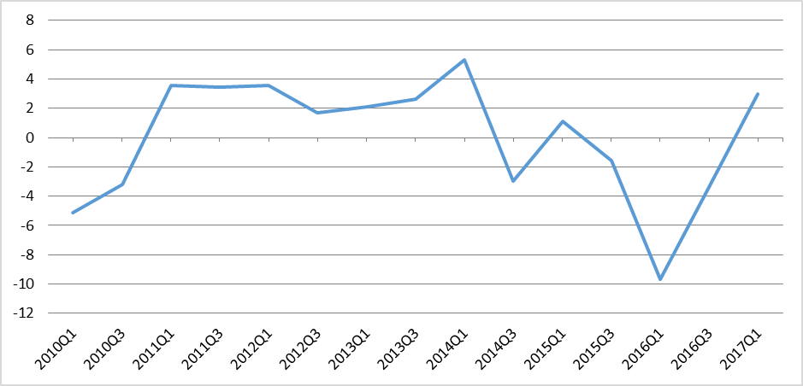
Källa: Sammanställt av Copa-Cogeca, utifrån nationella uppgifter. En sammanvägning av nuvarande och förväntad framtida ekonomisk situation. Copa-Cogeca är ensamt ansvarig för databehandlingen som presenteras.
Läget i länderna
Nedan följer en kort sammanfattning om lantbruksföretagens ekonomiska situation i respektive land.

Belgien (Flandern)
Resultatet visar att tillfredsställelsen och optimismen hos de belgiska lantbrukarna och trädgårdsodlarna under de senaste sex månaderna har ökat rejält. Ökningen beror främst på en förbättring inom mjölk-, växtodlings-, frukt- och grönsakssektorerna. Nära 40 procent av de 750 belgiska lantbrukarna väntas höja sin framtida produktion.
Mjölksektorn har mötts av de återhämtade mjölkpriserna under andra halvan av 2016. Mjölkpriset steg kraftigt från 22,8 cent per liter i juli till 37 cent i december för att sedan sjunka till 35,1 cent i februari. Nästan 43 procent av mjölk-producenterna tror att mjölkpriset kommer att sjunka ytterligare.
Köttdjursindexet sjönk något men bedöms närmast att höjas igen, dock med sämre framtidsutsikter än tidigare. Fler än 70 procent av de belgiska lantbrukarna menar att försäljningspriserna troligtvis kommer att sjunka ytterligare de kommande sex månaderna.
Lantbrukarna menar att de huvudsakliga svårigheterna är väderförhållandena, finansiella problem, regerings-restriktioner samt till viss del djur- och växtsjukdomar. Tack vare att mjölkpriset återhämtat sig, sjunker antal ekonomiskt hårt pressade mjölkproducenter från 56 procent till 23 procent.
Lantbrukare och trädgårdsodlare i Belgien planerar för fler investeringar kommande år. Andelen höjs från 30 procent till 34 procent. Primärt fokuserar de på att investera i byggnader, installationer och på att utöka maskinparken. En mindre andel vill köpa ytterligare mark.

Diagram 2 – Belgien (Flandern)
Gårdens ekonomiska situation | Nationellt lönsamhetsindex
Copa-Cogecas bearbetning av nationell data

Danmark
Det danska lönsamhetsindexet har ökat sedan det tidigare kvartalet och har nu nått positiva siffror. Trots en långsammare tillväxt inom mjölkproduktionen har optimismen hos danska lantbrukare om framtida förväntningar också ökat sedan hösten 2015.
Danska företag har gjort betydande investeringar i Ryssland inom gris-, mjölk-, spannmåls- samt färdigmats-produktionen. Dessutom har exporten ökat genom hela den ryska matvaruproduktionens värdekedja. Exporten av ekologiska produkter är också hög, särskilt till Kina. I de framtida förväntningarna förutspås en ökad export av ekologiska varor till Asien och Mellanöstern med 10 procent per år. De största ökningarna tros vara inom ekologisk mjölk, fläskkött samt fjäderfäsektorn (ägg och kött) både inom detaljvaruhandeln och livsmedelssektorn.

Diagram 3 – Danmark
Gårdens ekonomiska situation | Nationellt lönsamhetsindex
Copa-Cogecas bearbetning av nationell data

Tyskland
Den ekonomiska lönsamheten hos tyska lantbrukare återhämtar sig gradvis efter krisåren 2015 och 2016. Även investeringarna har ökat, även om nivån som uppnåddes 2015 inte har nåtts igen. 33 procent av 1000 undersökta tyska lantbrukare vill investera under de kommande 6 månaderna med runt 4,6 miljarder euro, vilket är 0,9 miljarder euro mer än föregående år. Denna nya investeringsvilja inom det tyska lantbruket får enorma positiva konsekvenser för den ekonomiska kraften på landsbygden vilket även säkrar många jobb.
Den förbättrade ekonomiska situationen får sällskap av en mer avslappnad likvid situation för företagen. 11 procent av lantbrukarna indikerar att likviditeten är ansträngd eller väldigt ansträngd. Likviditetssituationen är ansträngd utöver det vanliga bland foderföretagen samt i fabrikerna östra Tyskland.
Förväntningarna på den framtida ekonomiska situationen är endast något mer positiva än uppfattningen om den nuvarande situationen. Jämfört med december 2016 är bedömningen av den nuvarande situationen betydligt mer positiv inom alla företagsformer. Å andra sidan är förväntningarna på framtiden något sämre än i december 2016. Oavsett ser utvecklingen olika ut i olika grenar. Inom produktionen av växter som används till processat foder samt inom grovfoderproduktionen är förväntningarna på framtiden låga, medan spannmålsgårdar är mer optimistiska.
Prisutvecklingen på jordbruksprodukter är den absolut mest influerande faktorn som påverkar bedömningen gällande hur det går på gården. Produktionspriser på fläskkött samt spannmål bedöms mer positivt i mars 2017 än i december 2016. Förväntningarna på detta års skörd är relativt höga.

Diagram 4 – Tyskland
Gårdens ekonomiska situation | Nationellt lönsamhetsindex
Copa-Cogecas bearbetning av nationell data

Frankrike
Den ekonomiska situationen hos franska lantbrukare har förbättrats något men ligger fortfarande på negativa värden på grund av den svåra marknadssituationen med dalande priser. Nära 80 procent av de franska lantbrukarna utrycker svårigheter med att driva sina företag. Prissänkningen på jordbruksprodukter i kombination med produktions-kostnader bedömdes som de huvudsakliga problemen, följda av hälso- och miljöföreskrifter, väderförhållanden, minskade subventioner, utländsk konkurrens samt allvariga problem med djur- och växtsjukdomar.
När det kommer till skörd har vårens väderförhållanden i EU hämmat grödornas utveckling. Det drabbade området är framförallt nordvästra Frankrike där kombinationen av en torr maj månad och en varm juni månad resulterade i ogynnsamma förhållanden för många vinter- och vårgrödor. Huvudsakligen på grund av ogynnsamma väder-förhållanden, väntas mjölkproduktionen minska i Frankrike där – baserat på antalet mjölkkor per gård – mjölkproduktionen sjönk mer än väntat (-2 %).
Å andra sidan har franska lantbrukares optimism gällande framtiden ökat och nått den högsta nivån sedan starten av lönsametsundersökningen.

Diagram 5 – Frankrike
Gårdens ekonomiska situation | Nationellt lönsamhetsindex
Copa-Cogecas bearbetning av nationell data

Italien
Den nuvarande lönsamhetsuppfattningen hos Italienska lantbrukare har förbättrats sedan förra året men ligger fortfarande på en låg nivå. De huvudsakliga skälen är prissänkning, prismarginaler som har försvunnit samt begränsad lönsamhet, som har minskat i mer eller mindre alla lantbrukssektorer. I kontrast, visas en trendökning av importen av jordbruksprodukter. Handelsbalansen av jordbruksprodukter visade på en förbättring i strukturellt underskott. Handelsbalansen visar särskilt bra siffror för vin och must, färska och processade grönsaker och spannmål, ris och derivat, medan olje- och fettprodukter, industriprodukter, djur och kött visar på sämre siffror.
Lantbrukarna är positiva inför deras framtida ekonomiska situation. Både vetearealen och veteskördarna, i synnerhet durumvete, väntas att stiga. Mjölknivåerna väntas öka stadigt. Nära 50 procent av de tillfrågade lantbrukarna uppger att de stöter på svårigheter, främst väderförhållandena, prissänkningar på lantbruksprodukter, maskinkostnader och utländsk konkurrens. I vissa områden, främst i norra Italien, nåddes man av en allvarlig värmebölja i juni.

.

Diagram 6 – Italien
Gårdens ekonomiska situation |  | Nationellt lönsamhetsindex
Copa-Cogecas bearbetning av nationell data
Nederländerna
Den nuvarande och förväntade situationen hos de nederländska lantbrukarna har förbättrats under det första kvartalet av 2017. Mjölkproducenterna och växtodlarna har visat på en ökad lönsamhet. De största negativa förändringarna inträffade i fjäderfä- och fläskproduktionen samt växthusodlingen. I samtliga tre sektorer har lönsamhetsuppfattningen hos företagarna sjunkit relativt mycket. Trots det kvarstår lantbruks- och trädgårdsodlingsföretagens höga förtroende för sina företag. Även mjölkproducenterna och byggnads-sektorn var mer positiva gällande sin nuvarande situation.
Företagarna uppfattar att deras affärer är mer lovande än vid föregående undersökning. Det är dock stor variation mellan sektorerna. Fläsk- och fjäderfäproducenter har på medellång sikt justerat ner sina förväntningar, medan det ser mer positivt ut för växthusodling, byggnation av ekonomibyggnader och i synnerhet mjölkproduktionen i jämförelse med tidigare undersökningar. Växtodlingsproducenterna är mer positiva än de varit på två till tre år.

Diagram 7 – Nederländerna
Gårdens ekonomiska situation | Nationellt lönsamhetsindex
Copa-Cogecas bearbetning av nationell data

Polen
Lönsamhetsuppfattningen hos polska lantbrukare har klart återhämtat sig från förra årets låga nivå. Därmed har de polska lantbrukarna värderat sin nuvarande ekonomiska situation högt, liksom deras förväntade framtida ekonomiska situation, vilken är på en mer gynnsam nivå jämfört med hösten 2016 och dessutom särskilt bättre än våren 2016. I april 2017 värderade cirka 20 procent av de tillfrågade lantbrukarna sin nuvarande situation som ogynnsam. Det är en klar förbättring från hösten 2016 då siffran låg på 40 procent. Dessutom är nu andelen optimister gällande den framtida situationen något högre än andelen pessimister.
Generellt sett har investeringsavsikterna i jordbruksmaskiner klart ökat jämfört med samma period föregående år. I synnerhet har det skett ett ökat intresse i att investera i traktorer, kultiveringsmaskiner och foderskördemaskiner. I kontrast till detta är efterfrågan på nya kombisåmaskiner fortfarande låg och ligger även under förra årets efterfrågan.
Prisutvecklingen för animalieprodukter, särskilt mjölk och fläsk, jämfört med höst och vår 2016 uppfattades som den positiva drivkraften för de polska lantbrukarna. Även förväntningarna inför skörden 2017 är höga och lantbrukarna är särskilt optimistiska inför skörden av spannmål och oljeväxter vid tiden för denna undersökning.

Diagram 8 – Polen
Gårdens ekonomiska situation | Nationellt lönsamhetsindex
Copa-Cogecas bearbetning av nationell data

Rumänien
Uppfattningen hos de rumänska lantbrukarna har återhämtats sedan hösten 2016. De bedömer den nuvarande och framtida ekonomiska situationen som klart bättre än i september 2016. Särskilt har uppfattningen om den nuvarande situationen nått en topp. Förväntningarna gällande den ekonomiska situationen under de kommande två – tre åren har nått samma positiva nivå som i mars och september 2015.
I linje med den mer gynnsamma ekonomiska situationen planerar fler rumänska lantbrukare att investera i jordbruks-maskiner, jämfört med samma period tidigare år. Därmed har lantbrukarna större intresse i traktorer, kombiså-maskiner samt i synnerhet kultivatorer. Dessutom överträffar de genomföra investeringarna under de senaste sex månaderna alla förväntningar.
Priserna på vete och korn har höjts under de senaste sex månaderna och Rumänien har förstärkt sin position som ledande exportör bland EU:s medlemsstater för vete och majs. Då såförhållandena under vintern var bra, är utsikterna för skörden 2017 också positiv. Trots det väntas skördenivån hamna något under förra årets rekordskörd men ligger fortfarande över genomsnittet för de senaste fem åren. En drivkraft som värderades som positiv hos lantbrukarna var att boskapsgårdarna fortfarande har nytta av höjda mjölk-, nötkött- och fläskköttspriser. Å andra sidan är priserna för rapsolja och solrosolja lägre jämfört med i september 2016. Något som hade en negativ påverkan på lantbrukarnas lönsamhetsuppfattning var att foderpriserna gått upp.

Diagram 9 – Rumänien
Gårdens ekonomiska situation | Nationellt lönsamhetsindex
Copa-Cogecas bearbetning av nationell data

Sverige
Svenska lantbrukare upplever en förbättrad nuvarande och förväntad ekonomisk situation i jämförelse med tidigare år.
Lantbrukarna upplever även en förbättrad lönsamhet jämfört med det senaste året. Lönsamheten upplevs som bäst hos fläskkött- och nötköttsproducenter, vilka dessutom är de enda med ett positivt lönsamhetsindex. Växtodlarna upplever den sämsta lönsamheten vilket till stor del beror på det globala överflödet. Däremot indikerar framtids-utsikterna en högre lönsamhet inom alla produktionsgrenar. Ökad intäkt är ett av skälen till varför lantbrukarna anser att lönsamheten är bättre, delvis på grund av större efterfrågan på svenskproducerade varor hos konsumenterna.
Både bygg- och maskininvesteringar har ökat sedan förra året. Generellt sett har svenska lantbrukare en stabil lönsamhet. Investeringarna börjar attåtergå till normala nivåer men de behöver ändå öka.

Diagram 10 – Sverige
Gårdens ekonomiska situation | Nationellt lönsamhetsindex
Copa-Cogecas bearbetning av nationell data

Storbritannien
De brittiska lantbrukarnas lönsamhetsuppfattning har sjunkit de senaste två åren. Det kan förklaras av att en förändring till det sämre har skett i den politiska miljön sedan Storbritannien röstade för att lämna EU. Givet osäkerheten som härstammar från hur handeln mellan EU och Storbritannien kommer att ske efter Brexit, vilken budgeten kommer bli, hur tillgången på utländsk arbetskraft samt växlingskursen kommer se ut, så har den ekonomiska situationen fått sig en törn. Trots de positiva värdena gällande den nuvarande ekonomiska situationen är lantbrukarna kritiska till en lönsam framtid inom livsmedels- och lantbrukssektorn. I en så pass osäker politisk period finns ett behov av att se hur denna oklara situation påverkar lantbrukarna på ett ekonomiskt plan.
Uppfattningen kring den nuvarande ekonomiska situationen har förbättrats sedan de föregående kvartalen. Den förväntade ekonomiska situationen har ökat något sedan oktober 2016 vilket indikerar en balans mellan företag med positiva framtidsutsikter och företag med negativa framtidsutsikter.
När det kommer till investeringsintentionerna uppgav 69,3 procent av de undersökta lantbrukarna antingen att ingen förändring har skett gällande investeringsplanerna (61,6 %) eller att de inte vet (7,7 %) hur det kommer att bli de kommande 12 månaderna. Som ett resultat av folkomröstningen om EU ansåg de dock att det var dubbelt så troligt att de skulle minska investeringarna (21,2 %) än att de skulle öka investeringarna (10,7 %) de kommande 12 månaderna.

Diagram 11 – Storbritannien
Gårdens ekonomiska situation | Nationellt lönsamhetsindex
Copa-Cogecas bearbetning av nationell data
Diagram 12 – Svar på frågan ”Har du haft några problem/svårigheter med att driva din gård under de senaste tre månaderna?”

Compiled by Copa-Cogeca using national data

Ansvarsfrihet
Copa-Cogeca vill tacka the Department of Agriculture and Fisheries of the Flemish government, the German Farmers' Association (DBV), Danish Agricultural and Food Council (DAFC), the Fédération Nationale des Syndicats d'Exploitants Agricoles (FNSEA), the Istituto di Servizi per il Mercato Agricolo Alimentare (ISMEA), the German agricultural machinery association (VDMA), Wageningen Economic Research – Wageningen UR, LTO Netherlands, Lantbrukarnas Riksförbund (LRF Konsult) and National Farmers Union (NFU) för att ha försett oss med data. Emellertid är Copa-Cogeca ensamt ansvariga för bearbetningen av data såsom den presenteras.

Om studierna

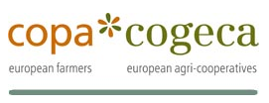

Copa-Cogeca – Lantbrukarnas och lantbrukskooperativens röst i Bryssel

The multi-national farmers’ confidence index – spring 2017 är ett gemensamt Europeiskt lönsamhetsindex över lantbrukarnas uppfattningar om den nuvarande och den förväntade ekonomiska situationen på gården. Av EU:s medlemsstater är det 10 stycken länder som ställer samma frågor som i den svenska Lantbruksbarometern. Detta har gjorts mellan januari och april månad. Copa-Cogeca som sammanställer informationen från EU-länderna gör detta två gånger per år. Rapporten har översatts av Fanny Althén, LRF Konsult.

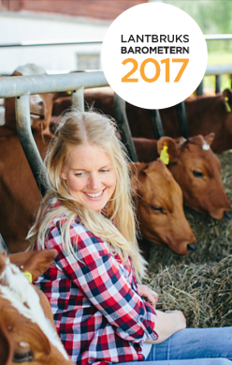
Lantbruksbarometern är en årlig rapport som visar lantbrukarnas uppfattning om det aktuella läget inom lantbruket. Den har utkommit sedan 1987 och årets Lantbruksbarometer är den 30’e helårsupplagan. Det är Lantbruksbarometern som ligger till grund för de svenska lantbrukarnas siffror i EU-barometern.

Sifo intervjuar på uppdrag av LRF Konsult, Swedbank och Sparbankerna under januari 1000 lantbrukare, under september ifjol intervjuades 500 lantbrukare.

Arbetsgruppen för lantbruksbarometern 2017 har bestått av Jimmy Larsson, Helena Iacono och Therese Rödin från LRF Konsult samt Ulf Möller och Stefan Johansson från Swedbank och Sparbankerna.

För mer information, kontakta:
Jimmy Larsson, Segmentschef Skog & Lantbruk, LRF Konsult, 08-700 20 13
Ulf Möller, Segmentsansvarig Skog & Lantbruk, Swedbank & Sparbankerna, 08- 585 90 334

Belgien (Flandern), Danmark, Tyskland, Frankrike, Italien, Nederländerna, Polen, Rumänien, Sverige och Storbritannien (England och Wales)
För mer information om metoden, se rapporten ECON(11)576 (rev.6). Notera att Copa-Cogeca’s metod kan variera mellan de metoder som används i nationella barometrar. Därför kan det vara så att siffrorna i denna rapport inte är direkt jämförbara med nationell data. * Nederländerna har inkluderats i studien sedan 2012Q3. Danmark har inkluderats sedan 2013Q3. Indexet fluktuerar mellan -100 (där lantbrukarna är enhetligt pessimistiska) och +100 (där lantbrukarna är enhetligt optimistiska).

